Муниципальное бюджетное общеобразовательное учреждение
«Средняя общеобразовательная школа города Пионерский»

Урок математики в 5 классе

Деление натуральных чисел.
Свойства деления

Назаркина Елена Алексеевна
учитель математики

2011-2012 учебный год
Тема: ДЕЛЕНИЕ НАТУРАЛЬНЫХ ЧИСЕЛ. СВОЙСТВА ДЕЛЕНИЯ.

Цель урока: продолжить формирование навыков деления натуральных чисел, сформулировать свойства деления, научить применять их при решении упражнений;
развивать память, навыки самоконтроля; умение выполнять анализ, делать выводы,
воспитывать добросовестное отношение к учению, активность, аккуратность.

ХОД УРОКА:
- Актуализация знаний.
Напомнить учащимся, что на предыдущих уроках мы начали изучать действие деления. Предложить вспомнить,
  - Какое действие называется делением?
  - Как называется число, которое делят?
  - Как называется число, на которое делят?
  - Как называется результат деления?
  - Что показывает частное?
Сегодня мы продолжим изучение действия деления, познакомимся с его свойствами. И я считаю, что мы обладаем достаточными знаниями, чтобы отправиться в небольшое путешествие
Какое средство передвижения мы выберем? Чтобы узнать это, я предлагаю вам расшифровать слово.
Учащиеся расшифровывают слово (каждый получает карточку с заданием, считает устно, слово вписывает в таблицу по мере расшифровки)

Карточка:

Д. 72 : 6  О. 64 : 32  Н. 840 : 21  П. 1000 : 125 |  |  | З. 75 : 3  И. 2900 : 100  Б. 100 : 25  Е. 98 : 7
8 | 2 | 14 |  | 25 | 12
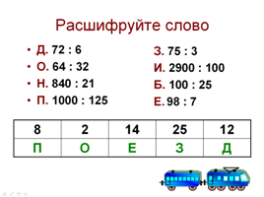

Результаты выполнения задания проверяются с помощью слайда. (Слайды 2, 3)

Итак, мы отправляемся в путешествие на поезде. (Слайд 4)
II. Закрепление материала.

Станция «Вычислительная» (Слайд 5, 6)

На этой станции мы закрепим умения использовать деление при выполнении вычислений, решении уравнений и задач

№481 (а,б) – выполняется у доски

7585 : 37 + 95 = 300  1) 7585 : 37 = 205  2) 205 + 95 = 300 | (6738 – 834) : 123 = 48  1) 6738 – 834 = 5904  2) 5904 : 123 = 48

№ 482 (а,б)

Фронтальное обсуждение:
- Каким компонентом является неизвестная величина в уравнении?
- Какое правило используется для решения этих уравнений?

Далее учащиеся решают уравнения самостоятельно, учитель следит за ходом решения, при необходимости справившиеся учащиеся оформляют решения на доске

35Х = 175  Х = 175 : 35  Х = 5  Ответ: 5 | У ∙ 127 = 1524  У = 1524 : 127  У = 12  Ответ: 12

Обратить внимание на необходимость записи ответа

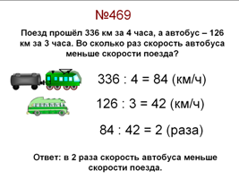
№ 469 – самостоятельно, затем проверка (фронтально + слайд 7)

Станция «Спортивная» (Слайд 9)

Физкультминутка:
Раз – подняться, подтянуться,
Два – согнуться, разогнуться,
Три – в ладоши три хлопка,
Головою три кивка.
На четыре – руки шире.
Пять – руками помахать.
Шесть – за парты сесть опять.

- Изучение нового материала

Станция «Научная» (Слайды 10 - 14)

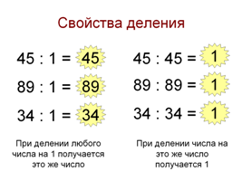
Учащимся предлагается вычислить:
45 : 1; 89 : 1; 34 : 1
- Какое правило иллюстрируют эти примеры?
Учащиеся формулируют вывод: «При делении любого числа на 1 получается это же число»
Предложить записать этот вывод на доске в буквенном виде

Далее, рассматриваются примеры
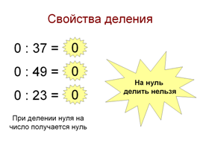
45 : 45, 89 : 89, 34 : 34 и
0 : 37, 0 : 49, 0 : 23,
учащиеся делают выводы:
- «При делении числа на это же число получается 1»
- «При делении нуля на число получается нуль»;
записывают свойства в буквенном виде на доске.
Вспоминаем также правило «На нуль делить нельзя»
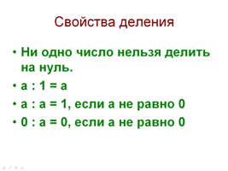
Учащиеся делают запись свойств в тетради и читают их по учебнику (п.12, стр 74.)

№ 465 – письменно, самостоятельно. При проверке формулируют используемое правило.

№ 466, 467 – устно

Сделать вывод: уравнения 0⋅m=0 и 0⋅х = а нельзя решать по правилу нахождения неизвестного множителя.
Нужно запомнить:

0⋅m=0  m – любое число | 0⋅х = а  Корней нет

Станция «Историческая» (Слайды 15 – 17)
Рассказываю учащимся, что делению человечество обучалось дольше всего.
Почти до восемнадцатого века русские люди в своих вычислениях обходились без умножения и деления: они применяли лишь два арифметических действия - сложение и вычитание, да ещё так называемые «удвоения» и «раздвоение».
До сих пор среди итальянских поговорок сохранилась «Трудная вещь – деление». Человек, усвоивший в средние века деление, получал звание «доктора абака».
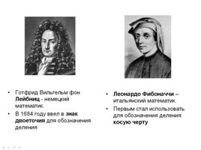
Сначала знака для этого действия не было. Писали словом, индийские математики – первой буквой названия действия. Знак двоеточия для обозначения деления вошел в употребление в конце XVII века (в 1684 году) благодаря знаменитому немецкому математику Готфриду Вильгельму Лейбницу. Косую черточку для обозначения деления первым стал использовать итальянский ученый XIII века Фибоначчи
IV. Итог урока
Станция «Школьная» (Слайд 18)

Итак, путешествие наше подошло к концу. Что нового вы узнали сегодня на уроке?
Давайте проверим, сколь успешным было наше путешествие

Предлагается цифровой диктант (Слайд 19)

Учащиеся читают высказывание, если они с ним согласны ставят 1, если нет - 0. Ответы записывают крупно на листках фломастером
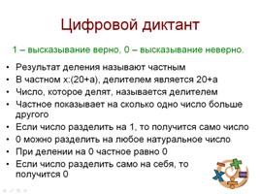
- результат деления называют частным
- в частном х : (20+а), делителем является 20+а
- число, которое делят, называется делителем
- Частное показывает на сколько одно число больше другого
- если число разделить на 1, то получится само число
- 0 можно разделить на любое натуральное число
- при делении на 0 частное равно 0
- если число разделить само на себя, то получится 0

Правильные ответы: 1,1,0,0,1,1,0,0

Учащиеся показывают ответы, подводятся итоги, выставляются оценки за урок

Записывается домашнее задание (Слайд 20)

№ 517 (в. г), № 524 (а, г, д), № 516

